МИНИСТЕРСТВО НАУКИ И ВЫСШЕГО ОБРАЗОВАНИЯ РОССИЙСКОЙ ФЕДЕРАЦИИ

ФЕДЕРАЛЬНОЕ ГОСУДАРСТВЕННОЕ БЮДЖЕТНОЕ ОБРАЗОВАТЕЛЬНОЕ УЧРЕЖДЕНИЕ ВЫСШЕГО ОГБРАЗОЛВАНИЯ «ТУЛЬСКИЙ ГОСУДАРСТВЕННЫЙ УНИВЕРСИТЕТ»

Институт: Прикладной математики компьютерных наук
Кафедра: СДО
Направление подготовки / специальность: Проектирование и разработка современных эргатических клиент-серверных систем

ОТЧЁТ
по практической работе №2

по дисциплине: C++17/20 и инженерная разработка ПО

Тема: Функции, данные и первичная проверка корректности

Выполнил(а):
студент(ка) СДО курса, группы СДО
Головин Андрей Сергеевич

(подпись)
«__» ___________ 2026 г.

Проверил(а):
[должность, учёная степень, звание]
Ивутин Алексей Николаевич

(подпись)
«__» ___________ 2026 г.

Оценка: _____________________
«__» ___________ 2026 г.

Тула
2026
Вариант Е:

Диспетчер безопасности объекта.

Задание:

- Выделить данные: Параметры состояния, действия оператора, допустимые диапазоны, текстовые сообщения.
- Спроектировать функции: Проверка диапазона, вычисление статуса, форматирование сообщения, разбор простых команд.
- Наметить тесты: Позитивные, негативные и граничные сценарии без тестового фреймворка.

Основная часть:
- Переменные:

Параметры состояния:

Параметр | Тип | Смысл | Допустимо | Предупреждение | Авария | Сообщение
smoke_level | double | Уровень задымления, % | 0–20 | 21–59 | ≥ 60 | Норма
smoke_count | int | Число сработавших датчиков дыма | 0 | 1–2 | ≥ 3 | Предупреждение
sensors_connect_ok | bool | Связь с датчиками | true | — | false | Тревога

Состояния системы:

enum class SituationState {
Normal,
Warning,
Emergency
};

Действия оператора:

enum class DispatcherCommand {
None,
ResetSmokeSensor,
ReduceSmokeLevel,
RestoreConnection,
ResetScenario
};

- Функции:

bool is_smoke_level_valid (double smoke_level);

Что принимает: значение уровня задымления.
Что возвращает: true, если 0 ≤ value ≤ 100.

SituationState calculate_state (double smoke_level,
bool sensors_connect_ok,
int smoke_count);

Что принимает: три параметра.
Что возвращает: Normal / Warning / Emergency.

void print_state (SituationState state);

Назначение: печать в консоль: Норма / Предупреждение / Тревога.

void print_status (double smoke_level,
bool sensors_connect_ok,
int smoke_count,
SituationState state);

Назначение: печать статуса в консоль.

void apply_command (DispatcherCommand command,
double& smoke_level,
bool& sensors_connect_ok,
int& smoke_count);

Что принимает: команду и ссылки на параметры.
Что возвращает: ничего, меняет параметры по факту.

- Проверки:

1. is_smoke_level_valid
№ | Вход | Ожидаемый результат
1 | 0.0 | true (граница min)
2 | 100.0 | true (граница max)
3 | 50.0 | true
4 | -0.1 | false
5 | 100.1 | false
6 | -50.0 | false

2. calculate_state
№ | Вход |  |  | Ожидаемый результат
№ | smoke_level | sensors_connect_ok | smoke_count | Ожидаемый результат
1 | 10.0 | true | 0 | Normal
2 | 20.0 | true | 0 | Normal (граница)
3 | 21.0 | true | 0 | Warning (граница)
4 | 40.0 | true | 1 | Warning
5 | 59.0 | true | 0 | Warning (граница)
6 | 60.0 | true | 0 | Emergency (граница)
7 | 10.0 | true | 3 | Emergency (3 датчика)
8 | 10.0 | false | 0 | Emergency (нет связи)
9 | 10.0 | true | 2 | Warning
10 | 62.0 | true | 1 | Emergency

3. apply_command
№ | Команда | Вход (smoke_level, connect, count) | Ожидаемый результат
1 | ResetSmokeSensor | (62.0, true, 1) | (62.0, true, 0)
2 | ReduceSmokeLevel | (62.0, true, 1) | (52.0, true, 1)
3 | ReduceSmokeLevel | (5.0, true, 0) | (0.0, true, 0) — не уходит в минус
4 | RestoreConnection | (62.0, false, 1) | (62.0, true, 1)
5 | ResetScenario | (62.0, false, 2) | (12.0, true, 0)
6 | ResetSmokeSensor | (62.0, true, 0) | (62.0, true, 0) — не уходит в минус

- Среда:

Проект запускается в devcontainer

- README:

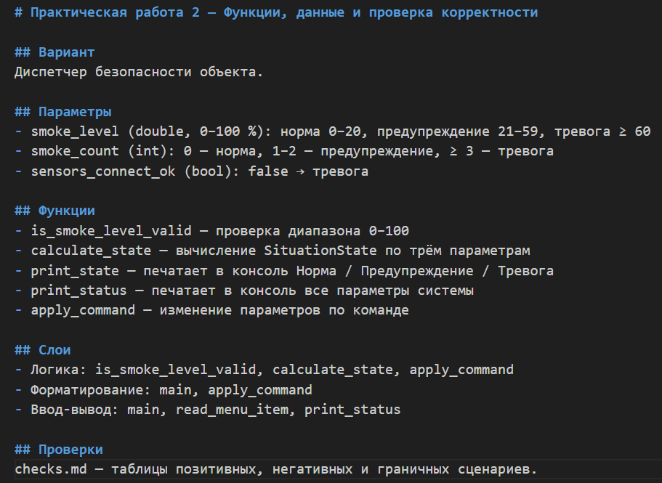

Примечание 1:
README файл хранится в папке с проектами лабораторных работ. Заполняется по мере выполнения заданий. Тут присутствует скриншот из данного файла для максимизации отчета по практической работе.

Примечание 2:
Файл с тестами cheks.md приложен отдельно

Вывод:

В ходе практической работы №2 была выполнена подготовка предметной логики учебного тренажёра «АРМ диспетчера безопасности объекта»: предметная логика представлена в виде отдельных функций, данные описаны через простые типы и enum class, а корректность проверена таблицей сценариев.

В результате работы:
- выделены параметры состояния (smoke_level, smoke_count, sensors_connect_ok) с диапазонами нормы, предупреждения и тревоги;
- описаны enum'ы SituationState и DispatcherCommand, заменяющие «магические» числа и строки;
- спроектированы чистые функции логики — is_smoke_level_valid, calculate_state, apply_command, — не смешивающие вычисления с вводом-выводом;
- подготовлена таблица ручных проверок из 42 сценариев для трёх функций, включая 11 граничных случаев, оформленная в checks.md.

Логика в отдельных функциях позволяет проверять каждую из них независимо, а таблица сценариев — зафиксировать ожидаемое поведение до изменения состояния.

Полученные артефакты (данные, сигнатуры функций, таблица проверок, README и checks.md) полностью соответствуют требованиям практической работы №2, «мини-задания» №1 и №2 выполнены в виде таблиц в разделах 1 и 3.

